学生补重修报名、辅修报名操作指南
教务系统登录地址：http://202.192.240.29/
建议使用Google浏览器登录

说明：
1，补修/重修报名、辅修跟班上课报名操作流程一样。补修/重修报名选课的区别在于补修报名选的是应修未修的课程 ，重修报名选的是修过但成绩不及格的课程。而辅修跟班上课报名则是需选择对应的辅修计划类型，再选择要报名的课程即可。
2，若已获得成绩并且成绩已及格的一门课程，因学时学分不满足培养方案要求需要重新修读，系统会自动判断为补修报名。

- 登录界面。以学生身份登录系统，登录帐号为学号，初始密码为学号，进入系统后可修改密码。若忘记密码，找回密码的凭据为身份证号码，国际生的找回凭据为护照号码。登录界面如下图所示：
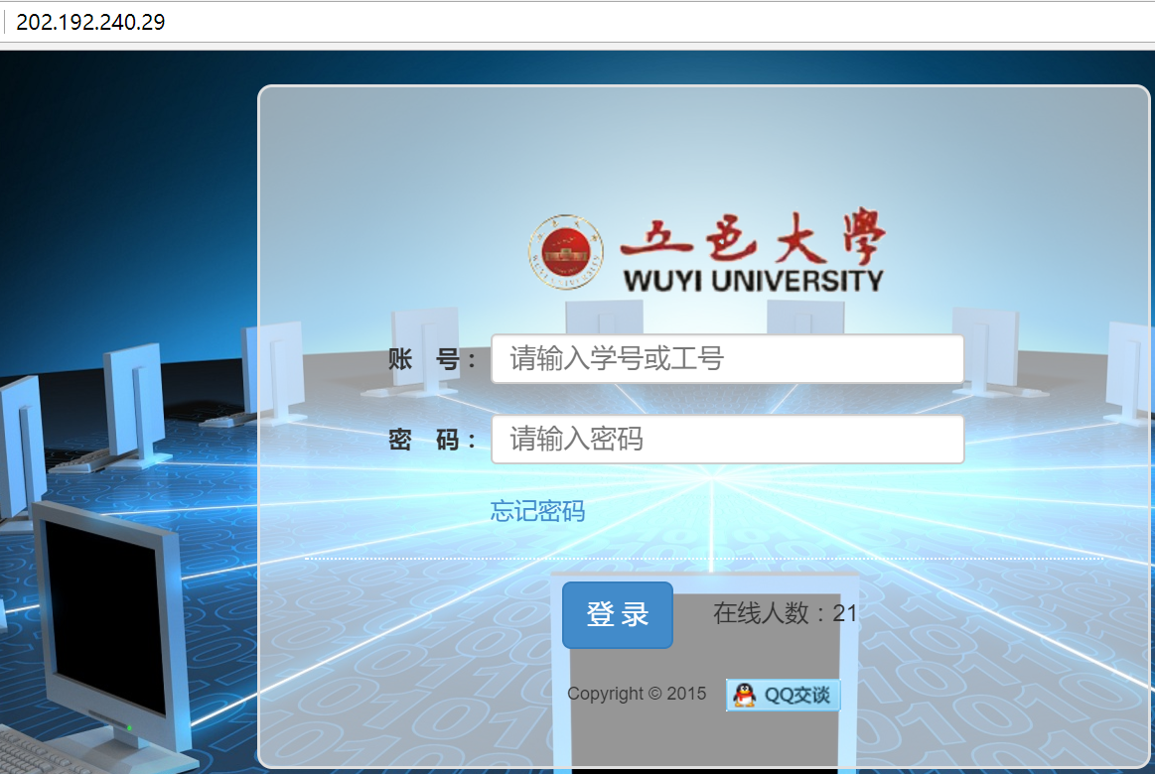
- 操作位置：选课报名---补修报名。先点击界面右上方 “选课报名” 切换到选课报名菜单，再在左边菜单栏中点击 “补修报名” ，即可进入补修报名 的界面。如下图所示：
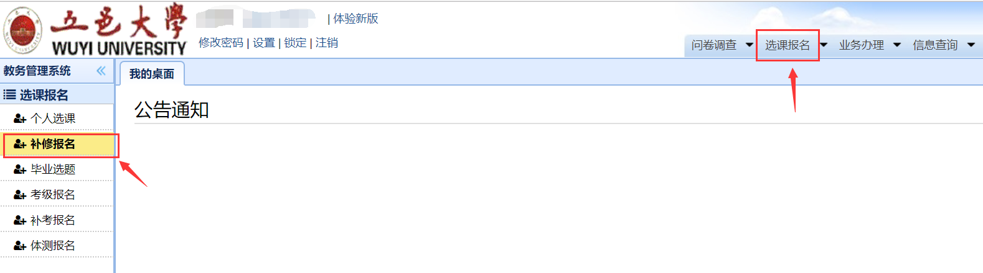
进入补修报名界面后，首先在右上角选择对应补重修报名的学年学期。
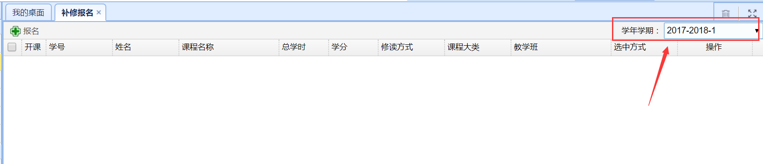
需要注意的是，若右上角显示的学年学期非开放补重修报名的学年学期，左上角的‘报名’按钮将会是不可操作的状态，重新选择正确的学年学期即可。
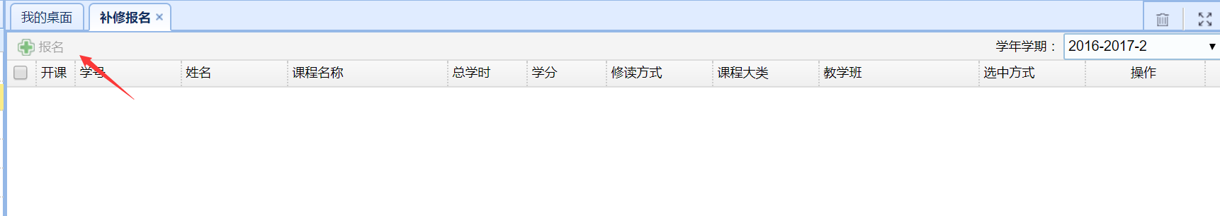

- 点击 补修报名界面 左上角的 报名 按钮，弹出 补修报名 窗口。如下图所示：
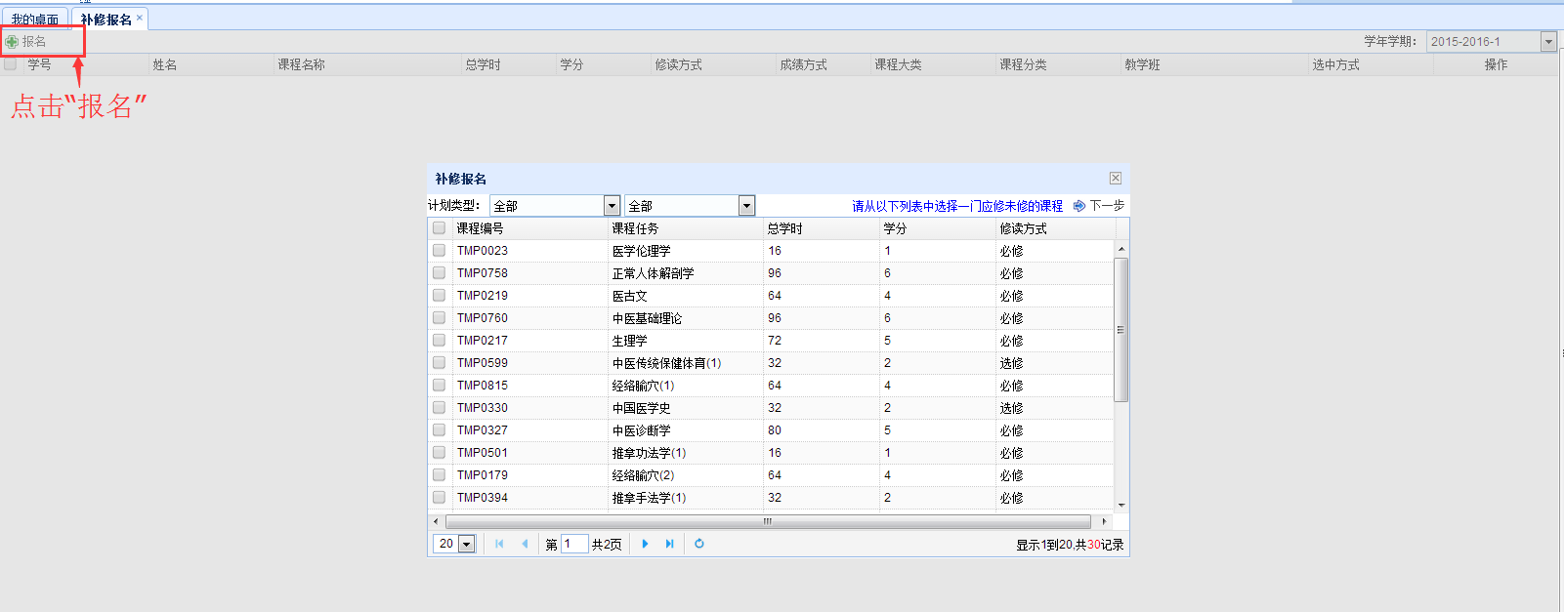
若是主修专业的补修/重修报名，计划类型请选择‘培养方案’；若是辅修专业跟班上课，计划类型请选择‘辅修计划’。若计划类型没有‘辅修计划’可选，表明你未添加在相应辅修计划的适用对象里边，请与相应管理员联系。 如下图：
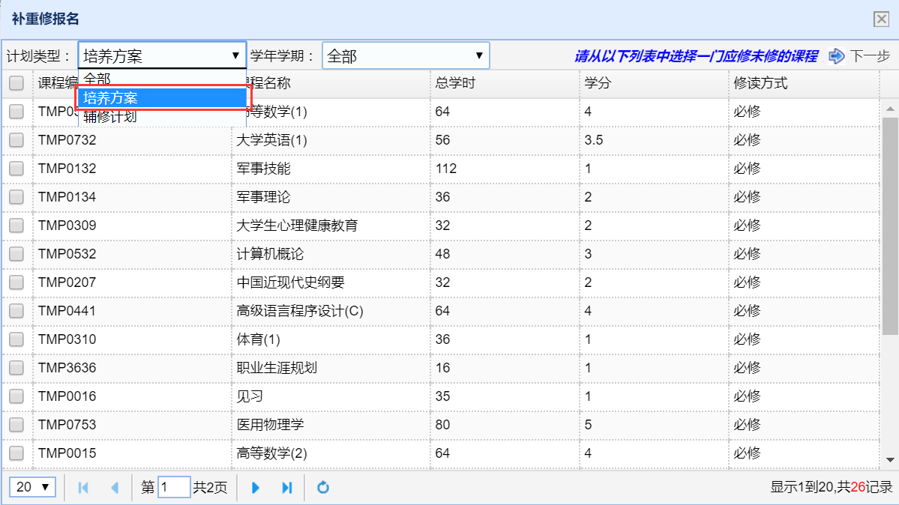
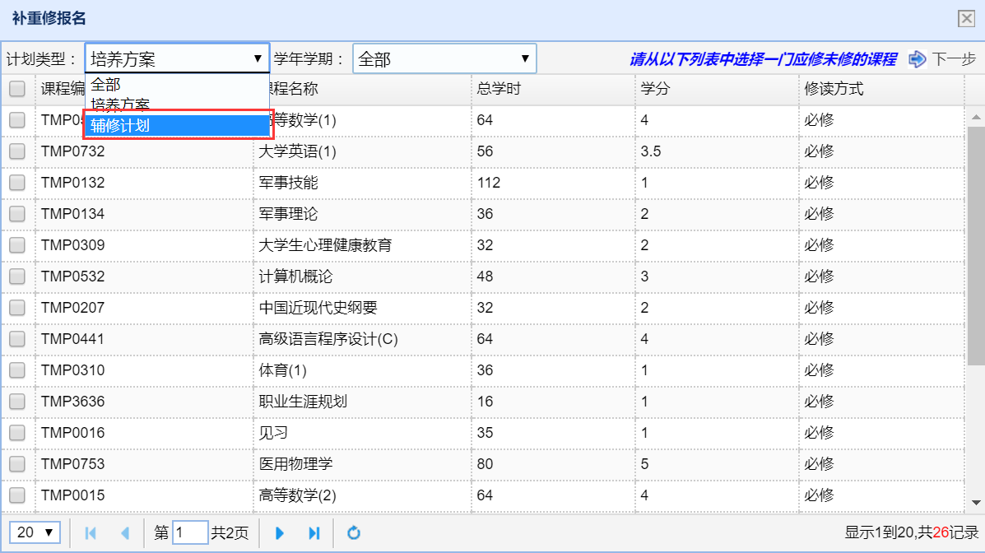
- 若是补修报名，按照提示选择一门当前学期之前的应修未修【含已修且成绩及格但不满足培养方案学时学分要求的课程】的课程；若为重修报名，则选择一门修过但考试成绩不及格的课程。点击 下一步 ，如下图所示：
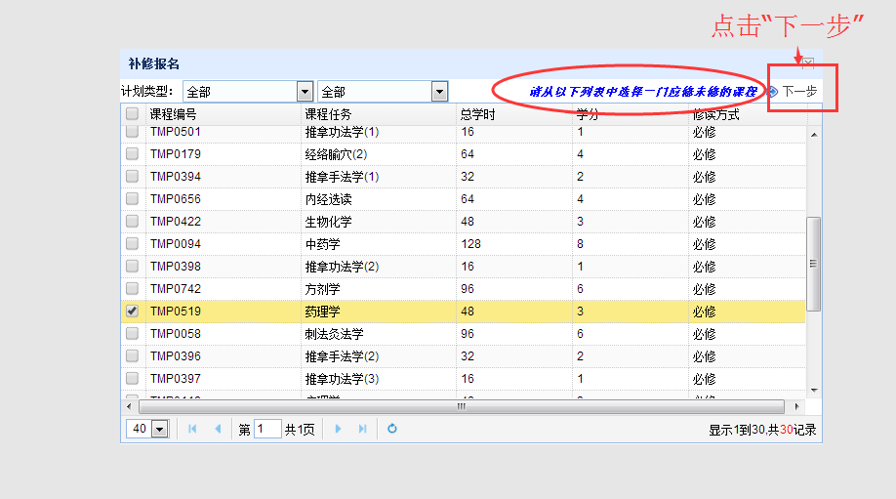
点击 下一步 之后 ，窗口会显示出 本学期开设的所有同类可选课程，你可自由 选择 任一个教学班 参与学习，注意检查与已有课程考试时间是否冲突，选好教学班之后点击 确定 即可。如下图所示：
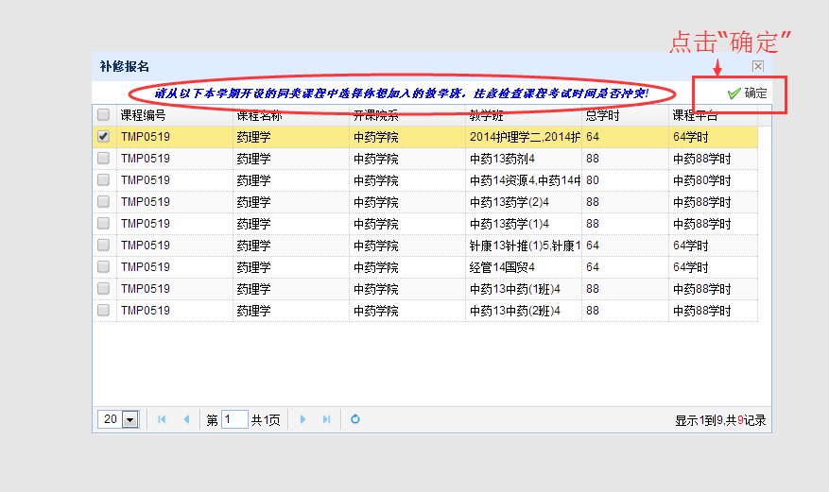
若本学期没有开设同类课程，则本学期无法报名补修/重修该门课程。
点击 确定 之后，该条记录即会显示在 补修报名 界面，也可在该学期的上课任务里边查询得到。选中方式一栏可查看选课类型是补修选课还是重修选课。在 补修/重修报名 规定操作时间内 ，可点击 退选 该门课程，如下图所示：
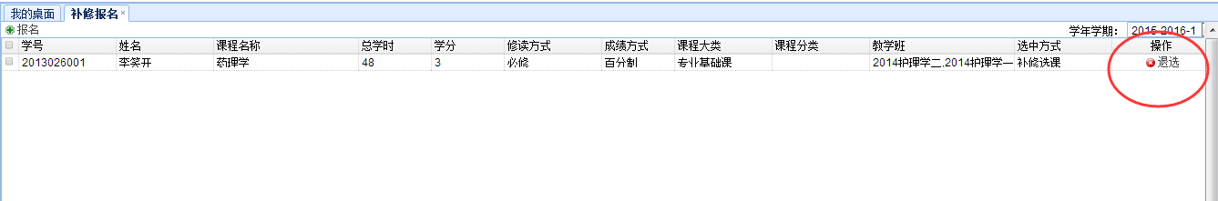
- 重复步骤4可继续操作其他课程的补修/重修报名、辅助跟班上课的报名操作。只要不超过该学期规定的可补修/重修的学分即可。

